**МАТЕМАТИКА 5 КЛАСС**

ТАБЛИЦА ПЕРЕВОДА ТЕСТОВЫХ БАЛЛОВ В ОЦЕНКУ

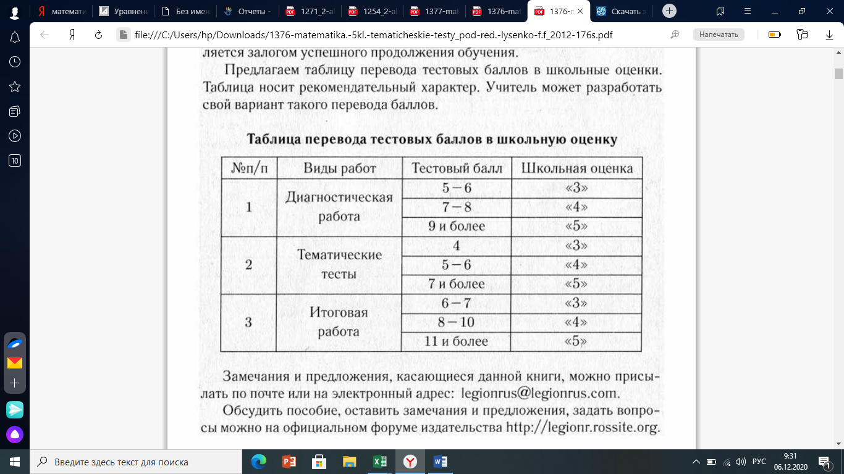

ТЕСТ

